Ngày soạn: 26/10/2025
Tiết 9,10

CHỦ ĐỀ 3: NIỀM VUI, HẠNH PHÚC (4 tiết)

BÀI 5: TÁC PHẨM HỘI HỌA CHỦ ĐỀ NIỀM VUI, HẠNH PHÚC
(2 tiết)
I. MỤC TIÊU
1. Kiến thức
Sau bài học này, HS sẽ:
- Nhận biết được các yếu tố tạo hình làm nổi bật được chủ đề Niềm vui, hạnh phúc trong tác phẩm.
- Biết sử dụng những yếu tố tạo hình. lựa chọn phương tiện, vật liệu trong thực hành, sáng tạo sản phẩm mĩ thuật về chủ đề Niềm vui, hạnh phúc.
- Thể hiện được sản phẩm mĩ thuật về chủ đề Niềm vui, hạnh phúc có điểm nhấn, chính - phụ.
- Cảm nhận được vẻ đẹp và trình bày được quan điểm cả nhân vẻ sản phẩm mĩ thuật.
2. Năng lực
Năng lực chung:
- Năng lực giao tiếp và hợp tác: khả năng thực hiện nhiệm vụ một cách độc lập hay theo nhóm; Trao đổi tích cực với giáo viên và các bạn khác trong lớp.
- Năng lực tự chủ và tự học: biết lắng nghe và chia sẻ ý kiến cá nhân với bạn, nhóm và GV. Tích cực tham gia các hoạt động trong lớp.
- Giải quyết vấn đề và sáng tạo: biết phối hợp với bạn bè khi làm việc nhóm, tư duy logic, sáng tạo khi giải quyết vấn đề.
Năng lực riêng:
- Biết sử dụng những yếu tố tạo hình, lựa chọn phương tiện, vật liệu trong thực hành, sáng tạo SPMT về chủ để Niềm vui, hạnh phúc.
- Thể hiện được SPMT về chủ để Niềm vui, hạnh phúc có điểm nhấn, chính - phụ.
3. Phẩm chất
- Nhận biết được sự đa dạng trong tìm ý tưởng và thể hiện TPMT theo chủ đề.
- Yêu thích và trình bày được quan điểm cá nhân về SPMT.
II. THIẾT BỊ DẠY HỌC
1. Đối với giáo viên
- Giáo án, SHS, SGV Mĩ thuật 8.
- Một số hình ảnh, video clip thể hiện về niềm vui, hạnh phúc.
- Hình ảnh TPMT của một số hoạ sĩ thể hiện về niềm vui để minh hoạ, phân tích trực quan.
- Một số video clip giới thiệu các bước thực hiện SPMT theo các cách thức khác nhau như: in, nặn, vẽ,....
- Máy tính, máy chiếu (nếu có).
2. Đối với học sinh
- SHS Mĩ thuật 8.
- Tranh ảnh, tư liệu sưu tầm có liên quan đến nội dung bài học và dụng cụ học tập theo yêu cầu của GV.
III. CÁC HOẠT ĐỘNG DẠY HỌC
A. HOẠT ĐỘNG KHỞI ĐỘNG
a. Mục tiêu: Gợi mở, kích thích HS mong muốn tìm hiểu về các nội dung mới, lí thú của bài học.
b. Nội dung: GV trình bày vấn đề; HS đọc thông tin và trả lời câu hỏi.
c. Sản phẩm học tập: Câu trả lời của HS.
d. Tổ chức thực hiện:
Bước 1: GV chuyển giao nhiệm vụ học tập
- GV yêu cầu HS quan sát bức tranh dưới đây và trả lời câu hỏi:
Em hãy quan sát hình ảnh dưới đây và trả lời câu hỏi:
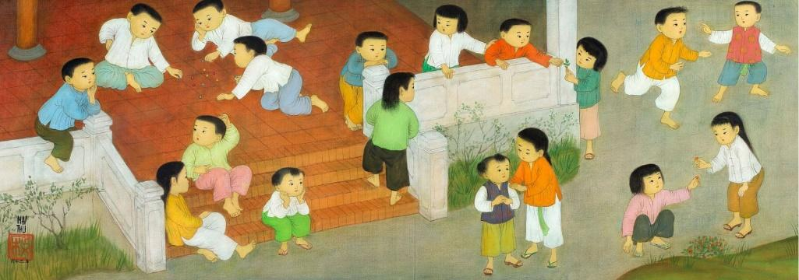
Niềm vui sống – Mai Trung Thứ
Em hãy nêu cảm nhận của mình về bức tranh trên.
Bước 2: HS thực hiện nhiệm vụ học tập
- HS quan sát hình ảnh và trả lời câu hỏi.
- GV hướng dẫn, hỗ trợ HS (nếu cần thiết).
Bước 3: Báo cáo kết quả hoạt động và thảo luận
- GV mời đại diện HS trả lời câu hỏi:
Bức tranh hiện ra khung cảnh sống động. Họa sĩ đã mô tả một đám trẻ ở nhiều hành động tự phát như chạy quanh, hái hoa, chơi bi với vô số biểu cảm khác nhau. Số còn lại thì đang trò chuyện vui vẻ hoặc đang ngồi nghỉ ngơi trên cầu thang. Đó là khung cảnh thật yên bình, ấm áp, giàu tình cảm và tràn đầy niềm vui, được liên kết hài hòa tạo nên câu chuyện vui chơi trẻ thơ có sức truyền cảm mạnh, gần gũi và ấm áp.
- GV mời HS khác lắng nghe, nhận xét, bổ sung.
Bước 4: Đánh giá kết quả, thực hiện nhiệm vụ học tập
- GV đánh giá, nhận xét, chuẩn kiến thức.
- GV dẫn dắt HS vào bài học: Bài 5: Tác phẩm hội họa chủ đề niềm vui, hạnh phúc.
B. HOẠT ĐỘNG HÌNH THÀNH KIẾN THỨC
HOẠT ĐỘNG 1: QUAN SÁT
a. Mục tiêu: Thông qua hoạt động, HS:
- Biết đến một số SPMT thể hiện chủ đề Niềm vui, hạnh phúc của họa sĩ Nguyễn Sáng,
Lê Toàn, Ki-rin Vi-ken-tai-vích Lê-mô.
- Thông qua phân tích một số tác phẩm, HS biết được niềm vui, hạnh phúc được thể hiện như thế nào trong TPMT.
b. Nội dung: Tìm hiểu về yếu tố niềm vui qua một số TPMT của họa sĩ Nguyễn Sáng, Lê Toàn, Ki-rin Vi-ken-tai-vích Lê-mô.
c. Sản phẩm: Có kiến thức cơ bản về yếu tố niềm vui, hạnh phúc được thể hiện trên TPMT.
d.Tổ chức thực hiện:
Bước 1: GV chuyển giao nhiệm vụ học tập
- GV tổ chức cho HS hoạt động nhóm, quan sát hình ảnh và trao đổi về các nội dung trong SHS tr.21,22:
+ Yếu tố nào giúp em nhận biết đây là tác phẩm thể hiện chủ đề Niềm vui, hạnh phúc?
+ Hãy mô tả cách tạo hình nhân vật thể hiện chủ đề Niềm vui, hạnh phúc?
+ Cách thể hiện niềm vui trong tác phẩm mĩ thuật nào ấn tượng với em? Vì sao?
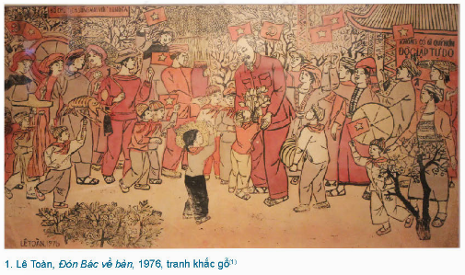
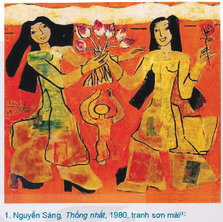
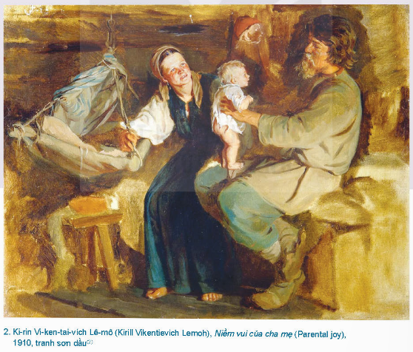
Bước 2: HS tiếp nhận, thực hiện nhiệm vụ học tập
- HS đọc yêu cầu và thực hiện nhiệm vụ.
- GV quan sát việc tham gia hoạt động thảo luận của của các nhóm, hướng dẫn, hỗ trợ (nếu cần thiết).
Bước 3: Báo cáo kết quả hoạt động, thảo luận
- GV mời đại diện 3 – 4 HS trình bày kết quả.
- GV yêu cầu các HS khác lắng nghe, nhận xét, nêu ý kiến hoặc đặt câu hỏi cho bạn (nếu có).
Bước 4: Đánh giá kết quả thực hiện nhiệm vụ học tập
- GV nhận xét, đánh giá và hoàn chỉnh câu trả lời của HS.
- GV gợi mở:
+ Yếu tố giúp nhận biết đây là tác phẩm thể hiện chủ đề Niềm vui, hạnh phúc: nụ cười, biểu cảm hân hoan, vui vẻ trên gương mặt và cử chỉ, hành động của các nhân vật.
+ Cách tạo hình nhân vật thể hiện chủ đề Niềm vui, hạnh phúc:
- Sử dụng màu sắc tươi sáng, nổi bật.
- Biểu cảm, cảm xúc vui tươi, phấn khởi,…
- Cử chỉ, hành động thoải mái, phóng khoáng.
+ Cách thể hiện niềm vui trong tác phẩm Đón Bác về bản gây ấn tượng vì hình tượng con người với tông màu nóng chủ đạo, được xây dựng rất đông vui, náo nhiệt, làm nổi bật hình tượng trung tâm - Bác Hồ.
- GV chuyển sang nội dung mới.
HOẠT ĐỘNG 2: THỂ HIỆN
a. Mục tiêu: Thông qua hoạt động, HS:
- Biết cách thể hiện một SPMT thể hiện về chủ đề Niềm vui, hạnh phúc bằng hình
thức vẽ.
- Thực hiện được một SPMT thể hiện chủ đề Niềm vui hạnh phúc có sự kết hợp đường nét, màu sắc một cách hài hoà.
b. Nội dung:
- Tham khảo các bước thực hiện SPMT theo hình thức tranh vẽ trong đó thể hiện rõ hoạt động, nhân vật thể hiện niềm vui, hạnh phúc khi thu hoạch quả thanh long,
- Thực hiện được SPMT theo hình thức vẽ hoặc tạo mô hình..
c. Sản phẩm: SPMT có sự kết hợp hải hoà giữa đường nét, màu sắc thể hiện chủ đề Niềm vui, hạnh phúc.
d. Tổ chức thực hiện:
HOẠT ĐỘNG CỦA GV – HS | DỰ KIẾN SẢN PHẨM
Nhiệm vụ 1: Gợi ý các bước thể hiện sản phẩm mĩ thuật về chủ đề Niềm vui, hạnh phúc  Bước 1: GV chuyển giao nhiệm vụ học tập  - GV hướng dẫn HS quan sát các bước thể hiện sản phẩm mĩ thuật về chủ đề Niềm vui, hạnh phúc SHS tr.23:  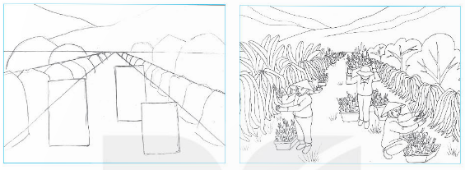  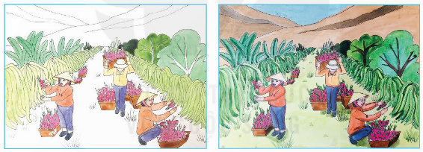  Bước 2: HS tiếp nhận, thực hiện nhiệm vụ học tập  - HS quan sát các bước để thể hiện sản phẩm mĩ thuật về chủ đề Niềm vui, hạnh phúc.  - GV hướng dẫn, hỗ trợ HS (nếu cần thiết).  Bước 3: Báo cáo kết quả hoạt động, thảo luận.  - GV mời đại diện HS trình bày.  - GV yêu cầu các HS khác lắng nghe, nhận xét, nêu ý kiến bổ sung (nếu có).  Bước 4: Đánh giá kết quả thực hiện nhiệm vụ học tập  - GV nhận xét, đánh giá và kết luận.  + Yếu tố niềm vui được thể hiện đa dạng trong SPMT như biểu cảm của khuôn mặt, cho đến những hoạt động yêu thích của nhân vật,...  + Hoà sắc trong SPMT thể hiện về niềm vui thường có gam màu tươi, sáng.  - GV chuyển sang nhiệm vụ mới.  Nhiệm vụ 2: Dùng hình thức vẽ hoặc tạo mô hình thể hiện về chủ đề Niềm vui, hạnh phúc  Bước 1: GV chuyển giao nhiệm vụ học tập  - GV yêu cầu HS thực hành: Vẽ hoặc tạo mô hình thể hiện chủ đề Niềm vui, hạnh phúc.  - GV gợi ý:  + Về tạo hình: lên ý tưởng và lựa chọn những hình vẽ thể hiện rõ sự lựa chọn của mình.  - Nhân vật thể hiện niềm vui có thể là cá nhân hoặc nhóm người.  - Có thể là thể hiện tập trung vào khuôn mặt vui tươi hoặc một hoạt động vui chơi,...  + Màu sắc: tìm gam màu phù hợp với lựa chọn của mình, nên thiên về những màu tươi, sáng và có hoa sắc nóng.  + Cách thể hiện: lựa chọn cách thực hiện nền phù hợp với khả năng của mỗi cá nhân.  - Nếu dùng hình thức vẽ: có thể lựa chọn chất liệu khác nhau: vẽ trực tiếp bằng nét màu, hoặc vẽ nến trước rồi vẽ hình sau,...  - Nếu lựa chọn làm mô hình: có thể sử dụng vật liệu sẵn có, đất nặn, giấy màu để tạo hình nhân vật hấp dẫn, có tính thẩm mĩ.  Bước 2: HS tiếp nhận, thực hiện nhiệm vụ học tập  - HS suy nghĩ, thực hiện nhiệm vụ.  - HS thực vẽ hoặc tạo mô hình thể hiện chủ đề Niềm vui, hạnh phúc theo sự hướng dẫn của GV.  - GV quan sát, hướng dẫn, hỗ trợ HS thực hiện (nếu cần thiết).  Bước 3: Báo cáo kết quả hoạt động thảo luận  - GV mời đại diện HS trình bày SPMT của mình.  - GV hướng dẫn HS hoàn thành bài vẽ.  Bước 4: Đánh giá kết quả thực hiện nhiệm vụ học tập  - GV nhận xét, đánh giá, chuẩn kiến thức.  - GV chuyển sang nội dung mới. | 2. Thể hiện  2.1. Gợi ý các bước thể hiện sản phẩm mĩ thuật về chủ đề Niềm vui, hạnh phúc  - Bước 1: Xây dựng ý tưởng và bố cục khái quát.  Xây dựng một bố cục hài hòa, có câu chuyện gần gũi.  - Bước 2: Thể hiện nhân vật và bối cảnh.  Thể hiện những cảm xúc vui tươi, hạnh phúc của nhân vật.  - Bước 3: Vẽ màu.  Lựa chọn màu sắc tươi sáng, phù hợp với nội dung, khung cảnh  - Bước 4: Hoàn thiện sản phẩm.  2.2. Dùng hình thức vẽ hoặc tạo mô hình thể hiện về chủ đề Niềm vui, hạnh phúc  - Các bước kí họa dáng người:  + Bước 1: Phác các nét chính của mẫu vẽ.  Dùng nét thể hiện các hướng chính, những đường xung quanh của mẫu vẽ.  + Bước 2: Dùng nét thể hiện hình dáng của mẫu vẽ.  Từ những nét khái quát, quan sát để thể hiện hình dáng của mẫu vẽ. Lưu ý đến tỉ lệ tương quan giữa các bộ phận trên cơ thể mẫu vẽ.  + Bước 3: Thể hiện đặc điểm của mẫu vẽ.  Lựa chọn và thể hiện một số đặc điểm riêng của mẫu vẽ.  + Bước 4: Hoàn thiện bản kí họa.  Thể hiện một số sắc độ và hoàn thành mẫu vẽ.
C. HOẠT ĐỘNG LUYỆN TẬP
HOẠT ĐỘNG 3: THẢO LUẬN
a. Mục tiêu: Thông qua hoạt động, HS:
- Củng cố kiến thức về yếu tố niềm vui được thể hiện trên SPMT.
- Biết tự nhận xét, đánh giá về yếu tố niềm vui trên SPMT của mình..
b. Nội dung:
- GV hướng dẫn HS quan sát SPMT và nhận xét theo câu hỏi gợi ý SHS tr.24.
- Sau khi trình bày, HS có thể viết một đoạn văn ngắn giới thiệu với người thân về cảm nhận của mình về yếu tố niềm vui, hạnh phúc trên TPMT, SPMT.
c. Sản phẩm: Cảm nhận của bản thân về yếu tố niềm vui trên SPMT qua hình thức trình bày hoặc viết đoạn văn.
d. Tổ chức thực hiện:
Bước 1: GV chuyển giao nhiệm vụ học tập
- Thông qua SPMT của cá nhân/nhóm, GV cho HS đặt và trả lời câu hỏi:
+ Sản phẩm mĩ thuật đã thể hiện về chủ đề Niềm vui, hạnh phúc trong cuộc sống như thế nào?
+ Sản phẩm mĩ thuật nào gây ấn tượng nhất với bạn? Vì sao?
+ Theo bạn, có thể thêm hay bớt chi tiết gì để sản phẩm mĩ thuật được hấp dẫn hơn?
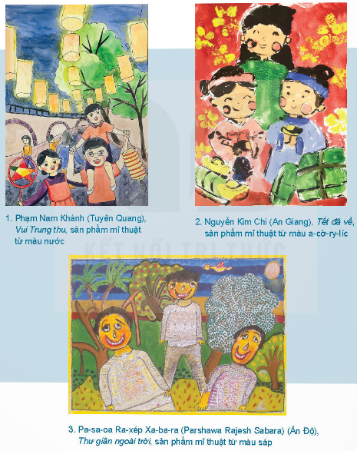
- Đối với HS lựa chọn viết đoạn văn giới thiệu về yếu tố niềm vui trên tranh vẽ, GV gợi ý có tính định hướng:
+ Yếu tố này được thể hiện thể hiện như thế nào trong tranh vẽ?
+ Vẻ đẹp của yếu tố niềm vui, hạnh phúc được thể hiện thế nào trong SPMT của bản thân?
Bước 2: HS tiếp nhận, thực hiện nhiệm vụ học tập
- HS suy nghĩ, thực hiện nhiệm vụ.
- GV hướng dẫn, hỗ trợ HS (nếu cần thiết).
Bước 3: Đánh giá kết quả thực hiện nhiệm vụ học tập
- GV mời đại diện HS trình bày kết quả.
- GV yêu cầu các HS khác lắng nghe, nhận xét, đặt câu hỏi (nếu có).
Bước 4: Đánh giá kết quả thực hiện nhiệm vụ học tập
- GV nhận xét, đánh giá, chuẩn kiến thức.
- GV chuyển sang nội dung mới.
D. HOẠT ĐỘNG VẬN DỤNG
HOẠT ĐỘNG 4: VẬN DỤNG
a. Mục tiêu:
- Giúp HS củng cố, gắn kết kiến thức, kĩ năng đã học với thực hành, sáng tạo SPMT liên quan đến chủ đề.
- Hình thành khả năng tự học, rèn luyện kĩ năng liên quan đến chủ đề, bài học.
b. Nội dung: Thực hành vẽ tranh về một ngày vui trong gia đình em.
c. Sản phẩm: Tranh vẽ về một ngày vui trong gia đình em.
d. Tổ chức thực hiện:
Bước 1: GV chuyển giao nhiệm vụ học tập
- GV hướng dẫn HS thực hiện SPMT theo gợi ý:
+ Ý tưởng thể hiện bức tranh là gì? (xác định ngày vui nào có ý nghĩa trong gia đình để tìm ý tưởng).
+ Lựa chọn hình ảnh để thể hiện.
+ Xây dựng hình tượng con người và sắp xếp tạo bố cục.
+ Tìm hòa sắc chung,
+ Lựa chọn chất liệu tạo hình.
+ Thể hiện (tham khảo theo các bước cơ bản đã học).
Bước 2: HS tiếp nhận, thực hiện nhiệm vụ học tập
- HS thêm các hình ảnh để xây dựng bố cục một bức tranh.
- GV hướng dẫn, hỗ trợ HS (nếu cần thiết).
Bước 3: Báo cáo kết quả hoạt động, thảo luận
- GV mời đại diện một số HS trình bày TPMT trước lớp.
- GV yêu cầu các HS khác quan sát, nhận xét, đặt câu hỏi (nếu có).
Bước 4: Đánh giá kết quả thực hiện nhiệm vụ học tập
- GV nhận xét, đánh giá và tuyên dương TPMT thế hiện tốt.
- GV kết thúc bài học.
HƯỚNG DẪN VỀ NHÀ
- Ôn lại kiến thức đã học:
+ Các bước thể hiện sản phẩm mĩ thuật về chủ đề Niềm vui, hạnh phúc.
+ Hoàn thành bài vẽ về một ngày vui trong gia đình em.
- Đọc và tìm hiểu trước nội dung Bài 6.

